国泰新点软件股份有限公司
地址：江苏张家港市经济开发区(http://www.epint.com.cn)
招投标：400-998-0000
造价/算量：400-850-3300

交易平台-投标人
操作手册

目录
一、 系统前期准备 3
1.1、 驱动安装说明 3
1.1.1、 安装驱动程序 3
1.2、 证书工具 5
1.2.1、 修改口令 5
1.2.2、 签章检测 6
1.3、 浏览器配置 8
1.3.1、 Internet选项 8
1.3.2、 关闭拦截工具 11
1.3.3、 投标人信息注册 11
二、 投标人网上交易平台 12
2.1、 投标人信息注册 12
三、 工程业务管理 16
3.1、 填写投标信息 16
3.2、 网上提问 17
3.3、 邀请书确认 18
3.4、 招标文件领取 21
3.5、 答疑澄清文件领取 22
3.6、 上传投标文件 23
3.7、 销号停工申请 24
业务查询 25
3.8、 查看开标时间 25
3.9、 中标业绩 26
四、 采购业务 26
4.1、 填写投标信息 26
4.2、 招标文件下载 29
4.3、 邀请书确认 30
4.4、 网上提问 33
4.5、 答疑文件下载 35
4.6、 上传投标文件 36

系统前期准备

驱动安装说明
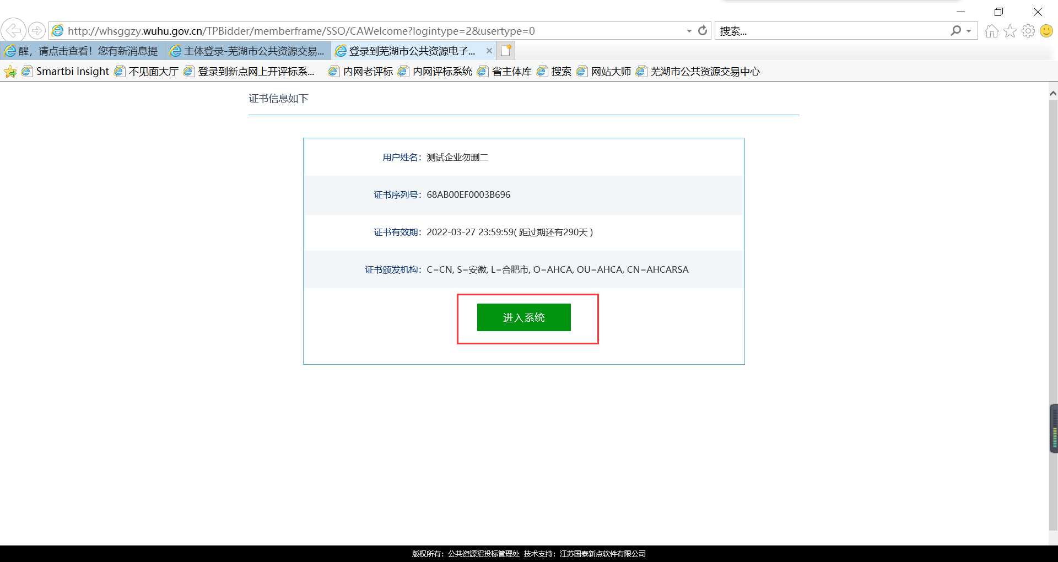
点击“进入系统”无反应，可以重新刷新界面，重新点击“进入系统”在其他操作过程中，显示问题，或者点击其他按钮无反应可按照以下操作

安装驱动程序
- https://download.bqpoint.com/download/downloadprodetail.html?type=tp&SourceFrom=Ztb&ZtbSoftXiaQuCode=1212&ZtbSoftType=DR
请点击网址下载最新驱动3.5版本
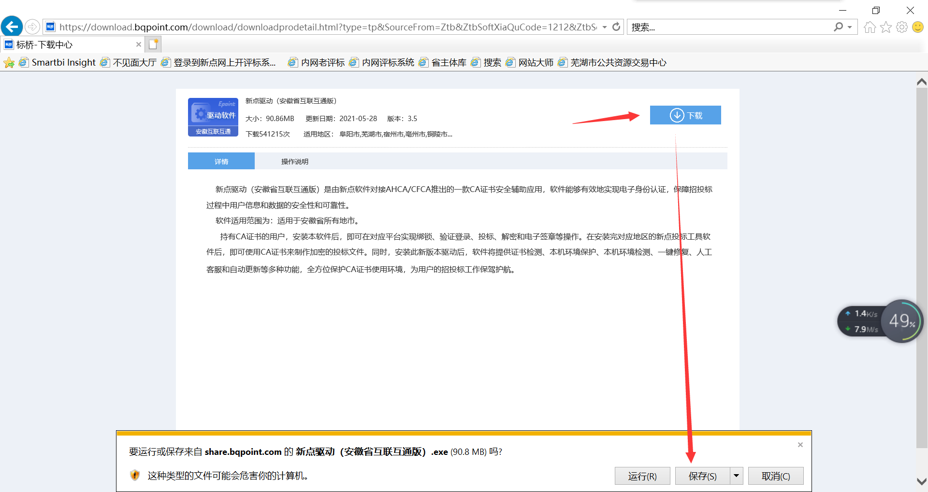

- 下载完成后点击快速安装或者自定义安装
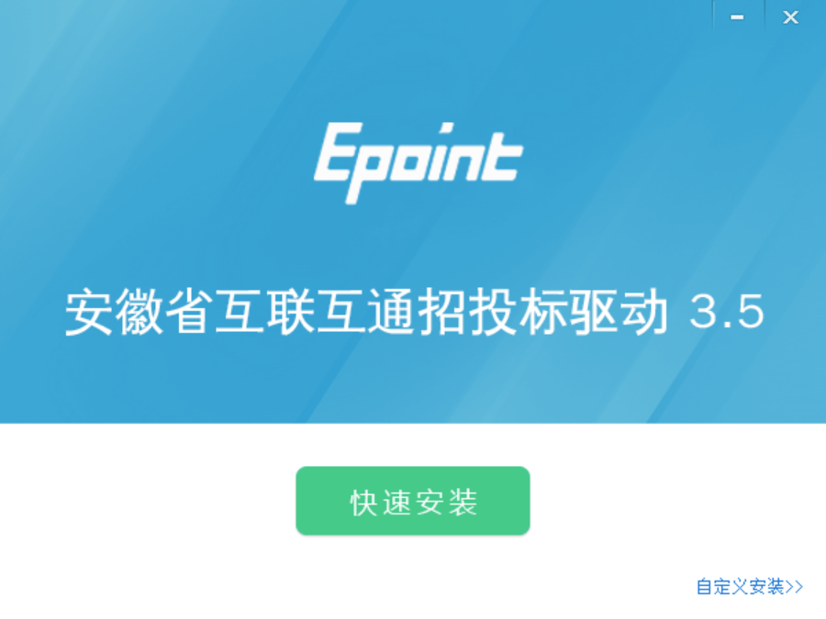

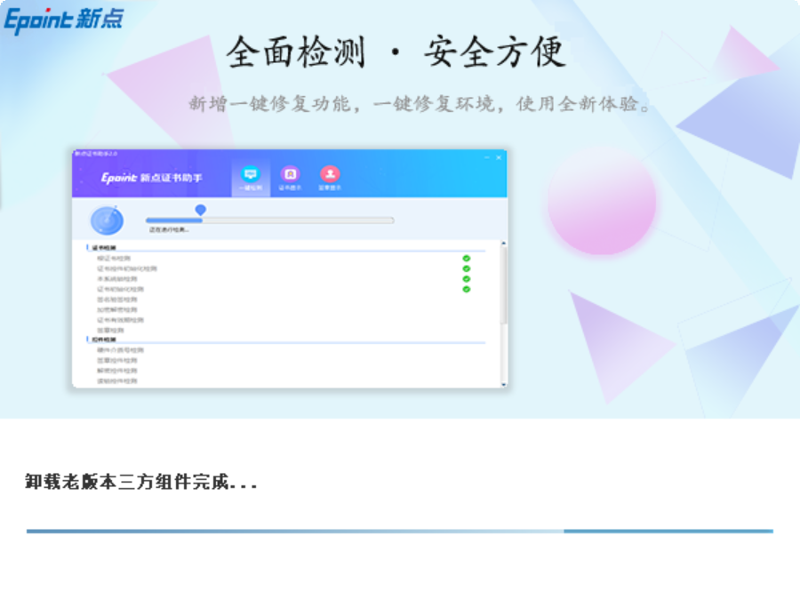

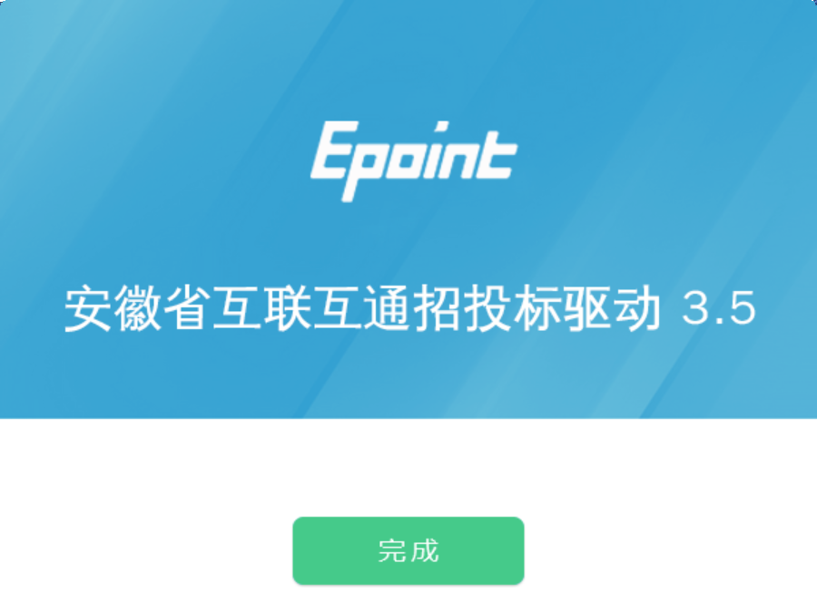

证书工具

修改口令
用户可以点击桌面上面证书管理工具，进入证书管理界面。
口令相当于证书Key的密码，需要妥善保管，新发出的证书Key的密码是123456，为了您的证书的安全，请立即修改密码，如下图：
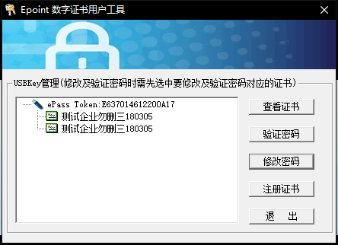
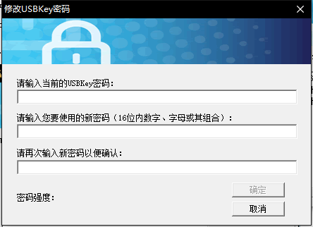
输入正确的旧口令和新口令，点击确认就可以修改密码了。请不要忘记您的密码，如果忘记，请到该项目CA发证中心或联系系统管理员进行密码的初始化。

签章检测
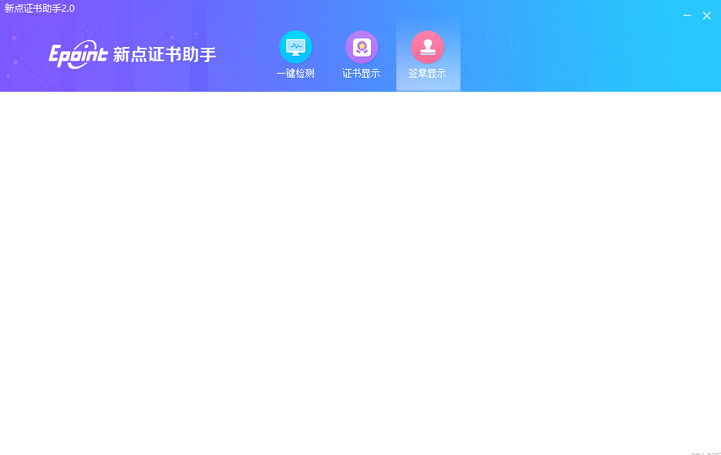
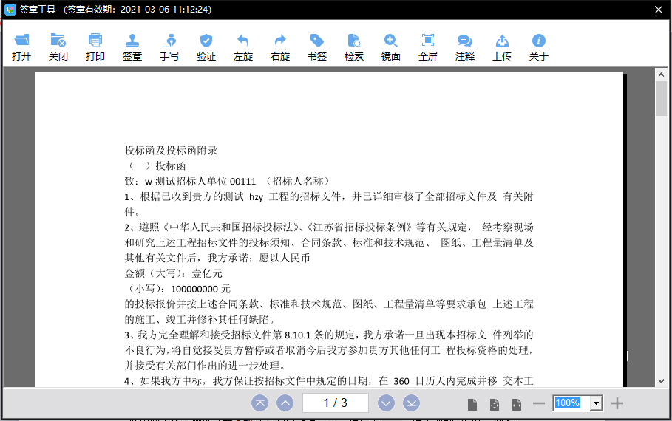
此页面是用于测试证书Key是否可以正常盖章，请点击，在出现的窗口中，选择签章的名称和签章的模式，并输入您的证书Key的密码，点击确定按钮，如下图：
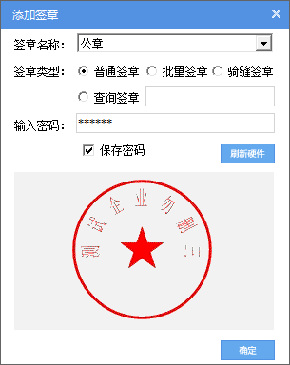
如果能成功加盖印章，并且有勾显示，则证明您的证书Key没有问题，如下图：
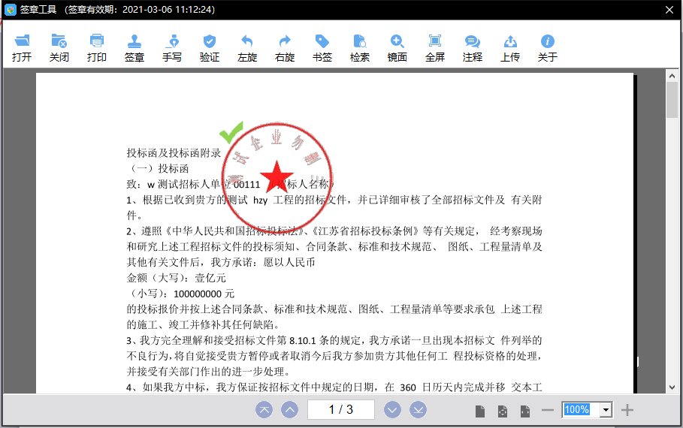
如果出现其他的提示，请及时和该项目CA联系。

浏览器配置

Internet选项
为了让系统插件能够正常工作，请按照以下步骤进行浏览器的配置。
1、打开浏览器，在“工具”菜单→“Internet选项”，如下图：
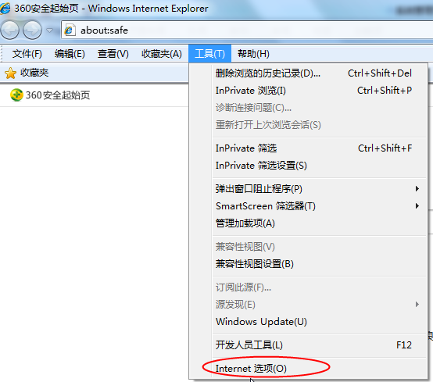
2、弹出对话框之后，请选择“安全”选项卡，具体的界面，如下图：
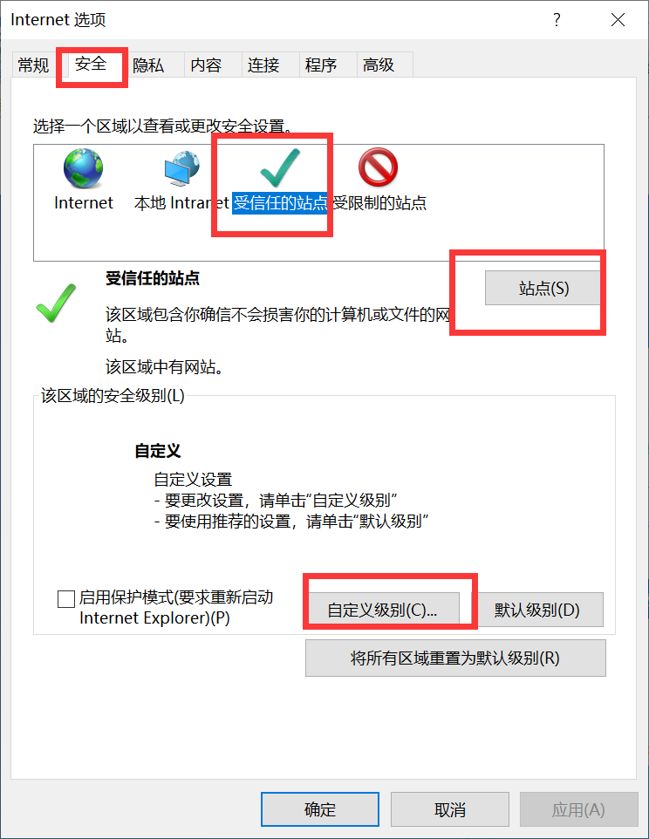
3、点击绿色的“受信任的站点”的图片，如下图：
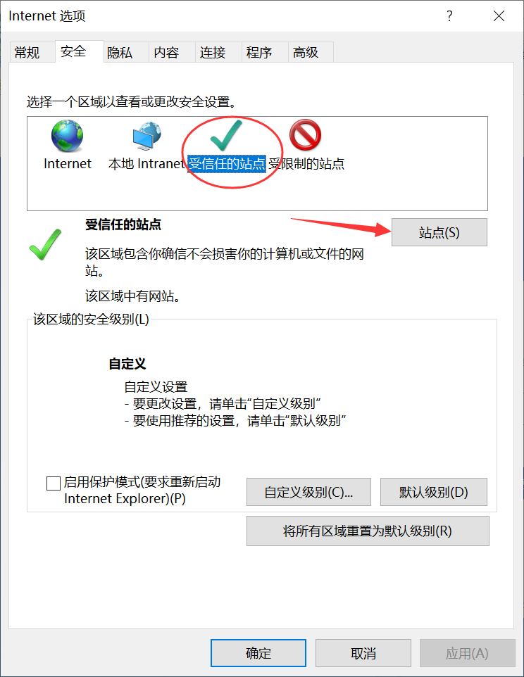
4、点击“站点”按钮，出现如下对话框，如下图：
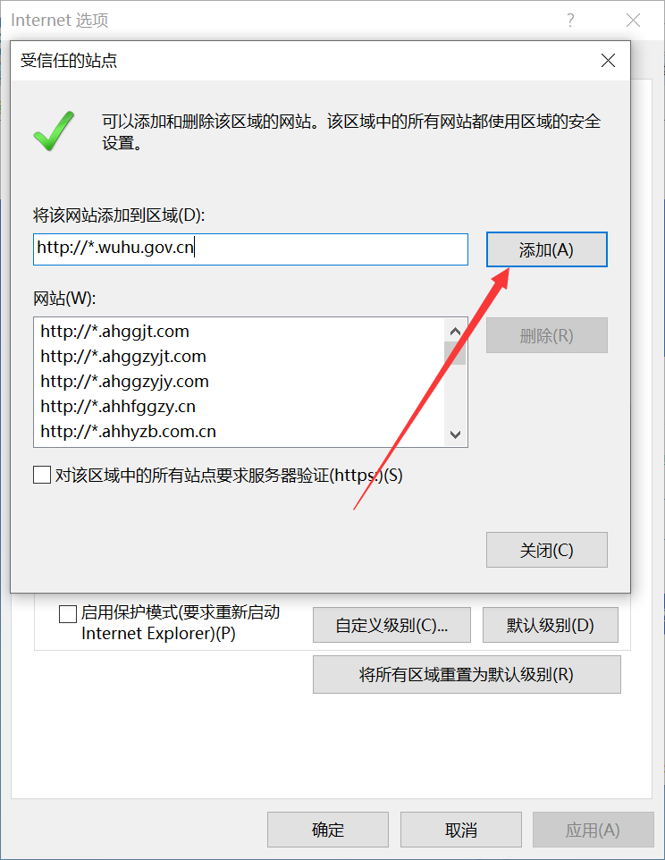
输入系统服务器的IP地址，格式例如：60.167.58.54，该网站一般是自动获取的然后点击“添加”按钮完成添加，再按“关闭”按钮退出。

5、设置自定义安全级别，开放Activex的访问权限，如下图：
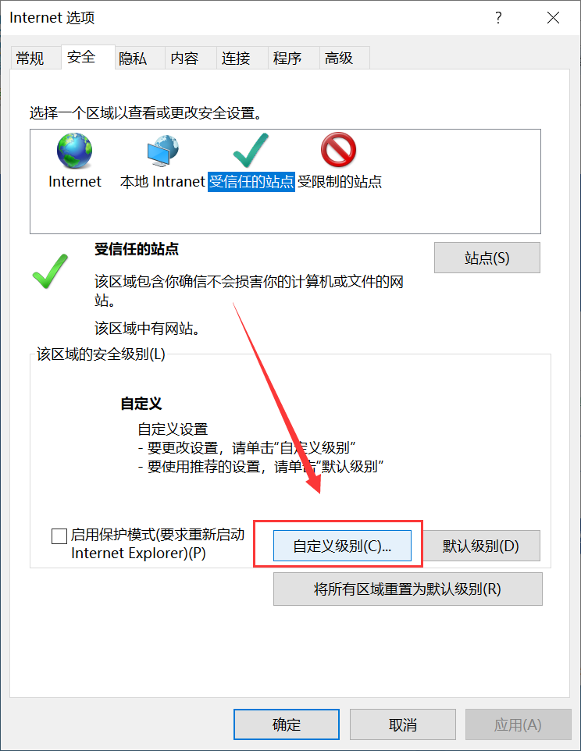

会出现一个窗口，把其中的Activex控件和插件（共13个，默认启用的大概11个）的设置全部改为启用，如下图：
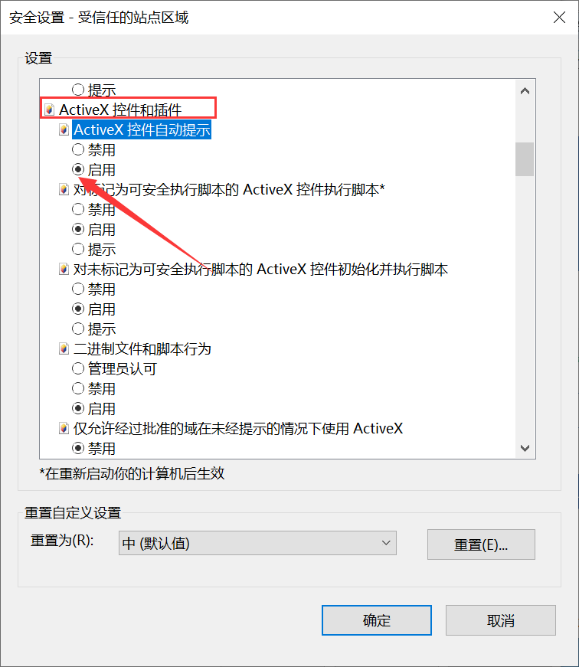

打开浏览器，在“工具”菜单→“管理加载项”在“所有加载项”里和国泰新点软件股份有限公司有关的驱动和插件双击打开，如图所示，选择“在所有站点上允许”
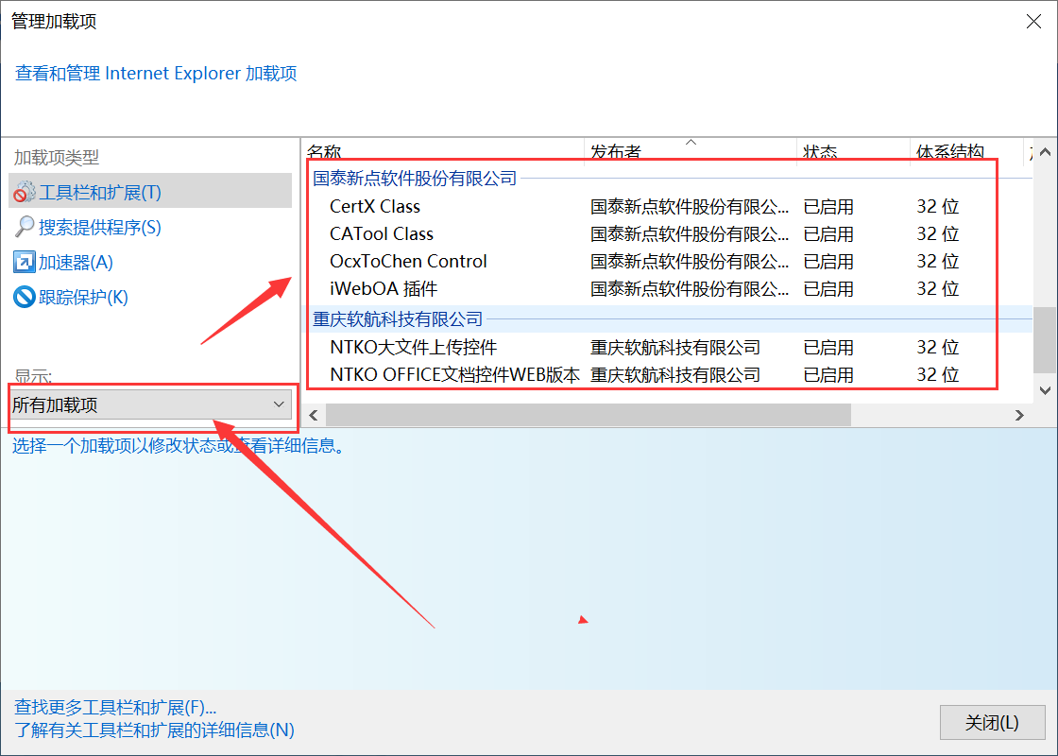
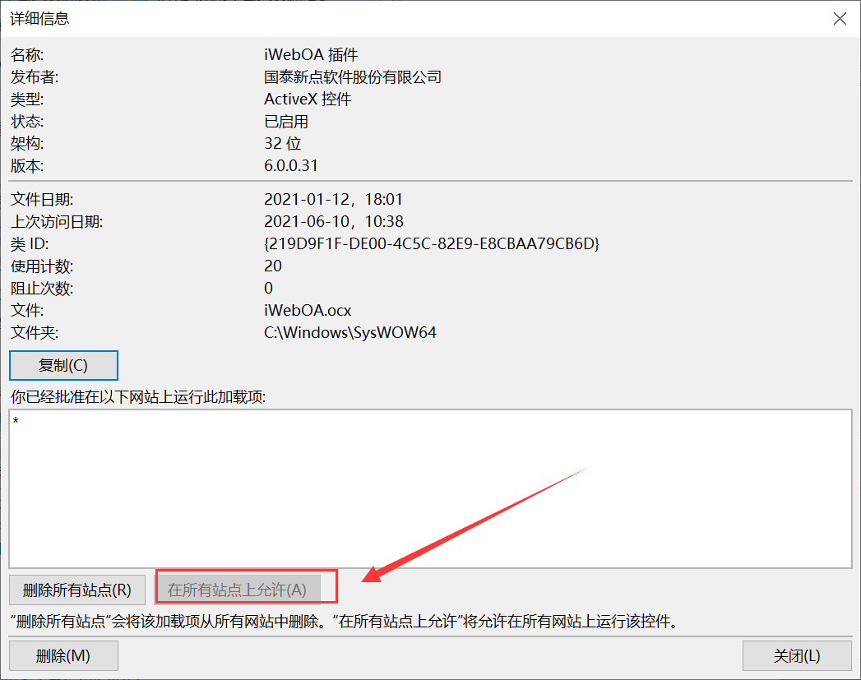

在兼容性视图内，点击添加，该网址自动获取当前页面地址

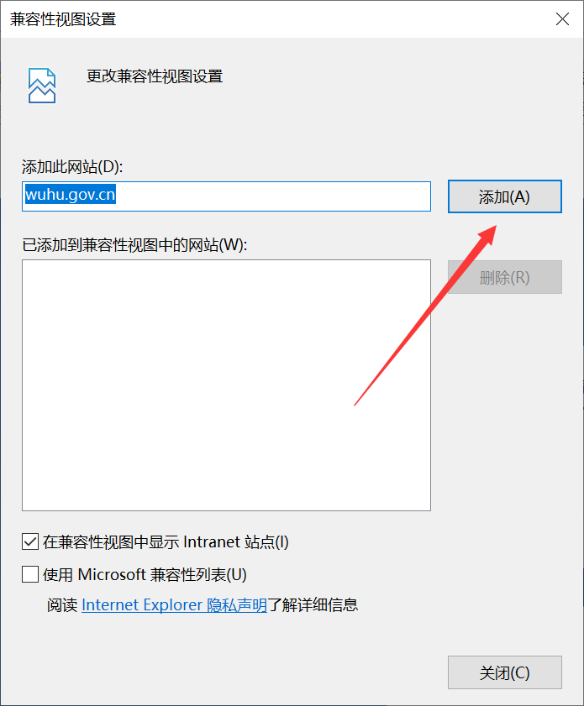

关闭拦截工具
上述操作完成后，如果系统中某些功能仍不能使用，请将拦截工具关闭再试用。比如在windows工具栏中关闭弹出窗口阻止程序的操作，如下图：
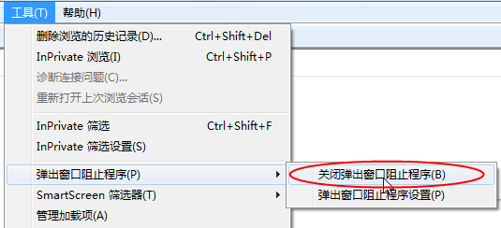

投标人网上交易平台
本系统主要提供给各类投标人使用，实现投标人注册、诚信库管理、投标人网上交易业务处理、业务查询等功能。

投标人管理

3.1投标人注册
功能说明：主体单位的“单位负责人”可以通过办理Ca证书进行主体库注册，Ca证书办理后，请到省库完善；
操作步骤：安徽省公共资源交易市场主体库使用相关问题请拨打服务电话：010-86483801转5-2、0553-3121179、3121132；或者查看该公告http://whsggzy.wuhu.gov.cn/zygg/002001/20201117/78a320d4-6050-4030-836e-2fe306346edd.html
信息完善网址：http://61.190.70.20/ahggfwpt-zhutiku

工程业务管理

填写投标信息
功能说明：投标人网上报名
操作步骤：
1、点击“工程业务—填写投标信息”菜单，如下图： 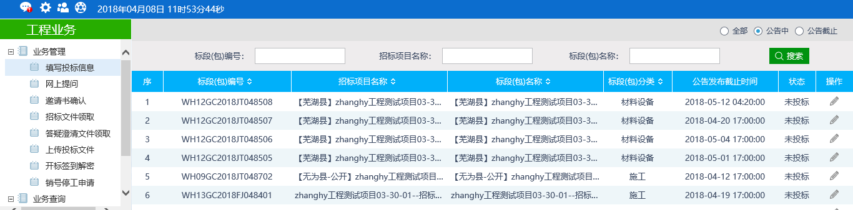
2、点击操作列“操作”按钮，进入报名页面。
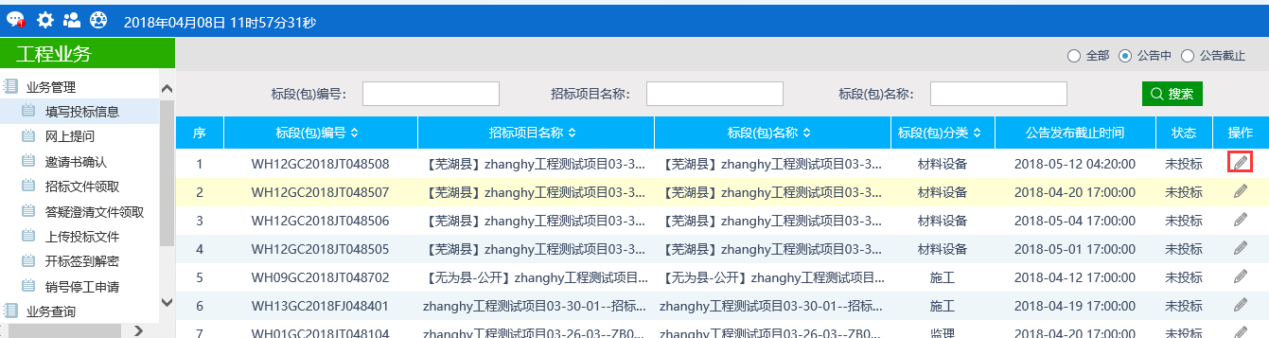
3、录入相关报名信息，点击“我要投标”按钮，完成报名登记，如下图：
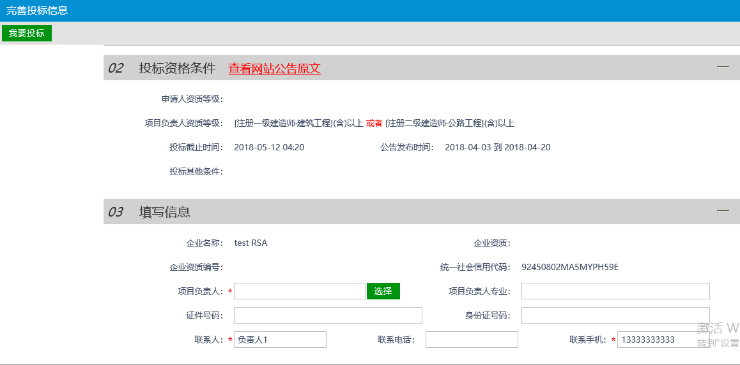

网上提问
功能说明：投标人针对项目有疑问的可以在此录入。
前置条件：投标人已经填写投标信息。
操作步骤：
1、点击“网上提问”菜单，进入网上提问列表；
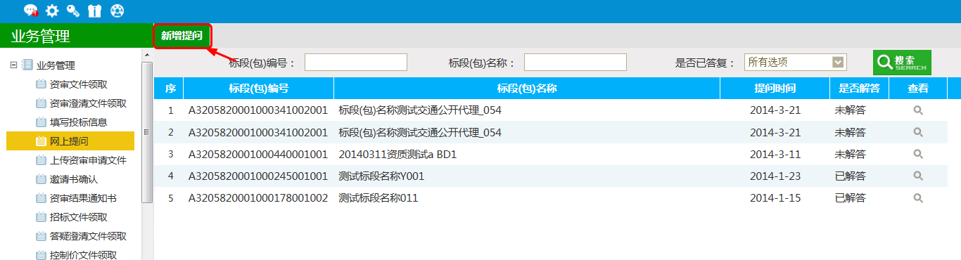
2、点击“新增提问”，弹出“挑选标段（包）”页面，如图：
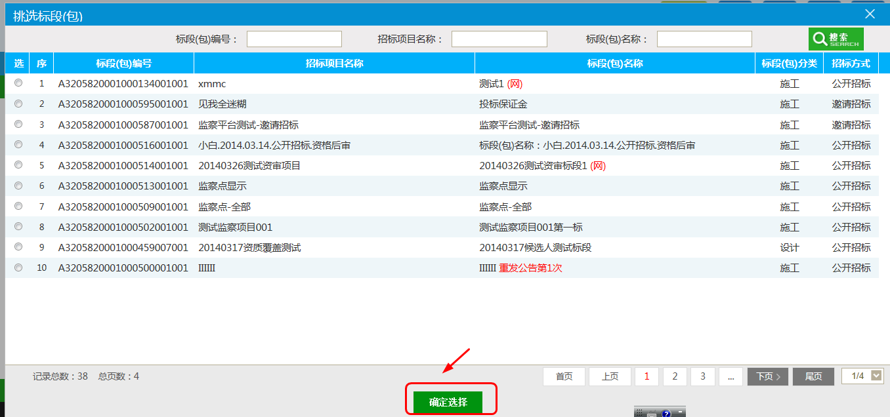
3、挑选对应标段，点击“确定选择”按钮，进入“新增提问”页面，如下图：
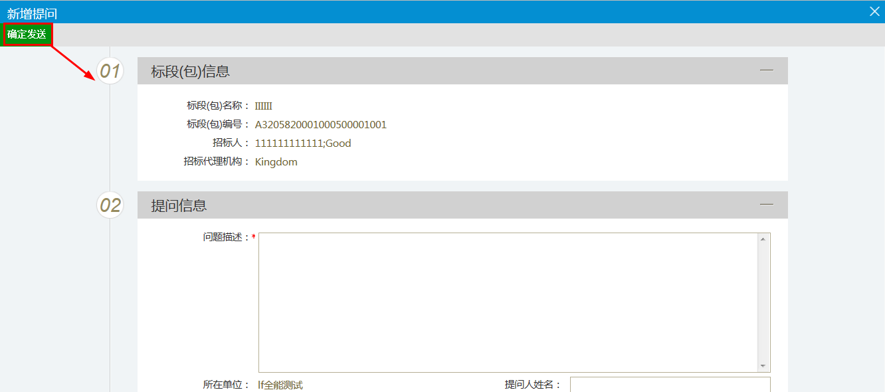
填写“问题描述，提问人姓名，手机”等，上传对应文件，点击“确认发送”。

邀请书确认
功能说明：投标人确认邀请书，投标人确认参加邀请招标。
前置条件：代理发出邀请函。
操作步骤：
1、点击“邀请书确认”菜单，如下图：
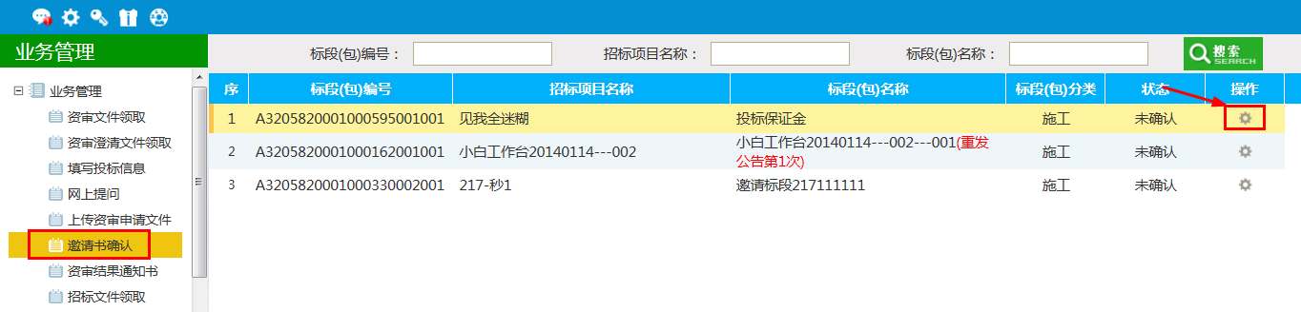
2、点击“操作”图标，进入“邀请函确认”页面，如下图：
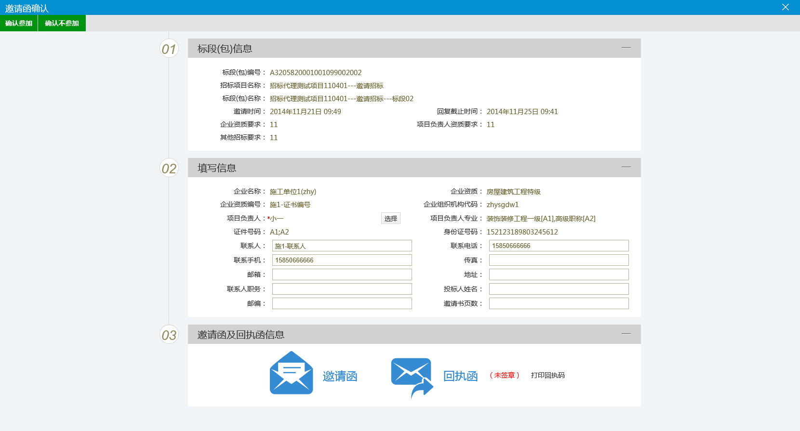
3、点击“项目负责人”的“选择”按钮，弹出“人员列表”页面，如下图：
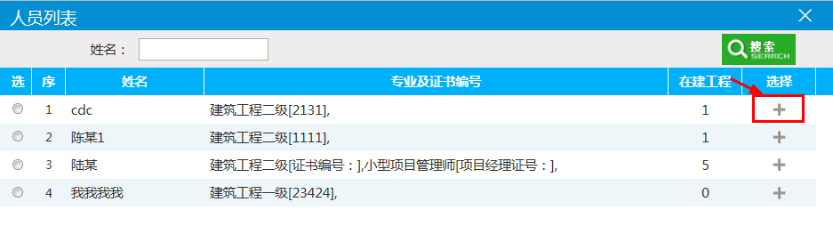
选择人员，点击“确定选择”按钮，返回“邀请函确认”页面。
4、填写完善联系人，联系电话，邮箱等信息，点击“确认参加”，弹出“生成回执函”页面，如下图：
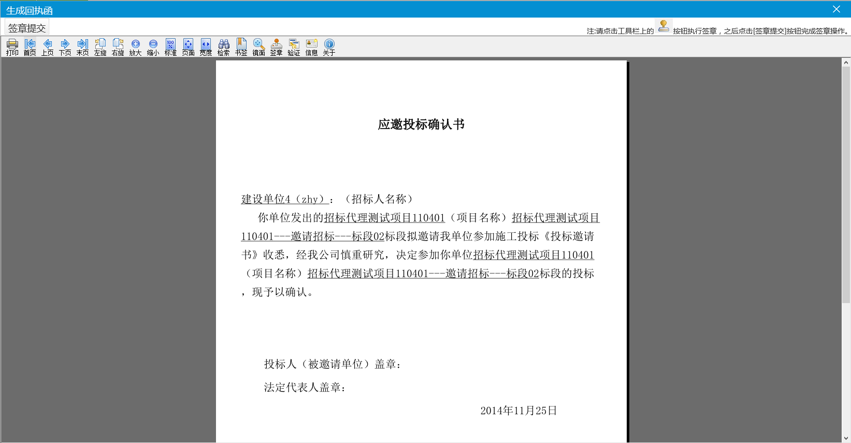
5、签章完毕后，点击“签章提交”按钮，确认参加成功，“邀请函确认”页面的回执函变成已签章字样，并可以打印回执码，如下图：
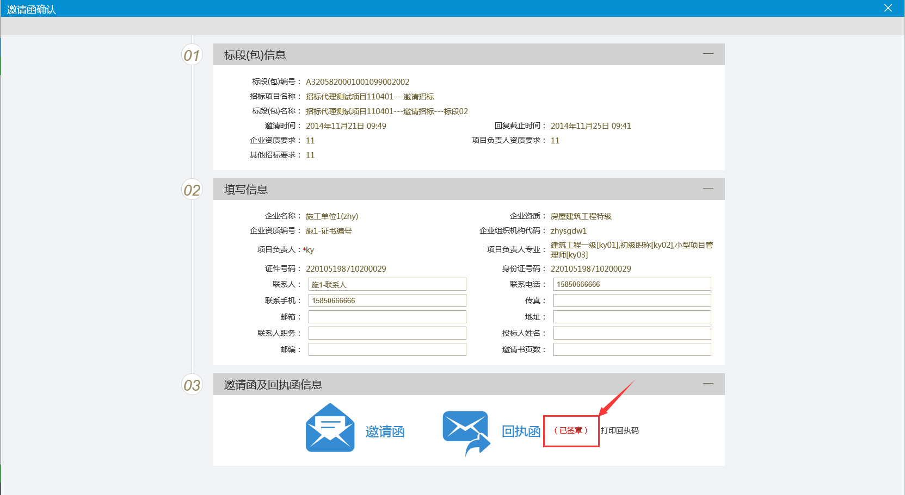
6、如果点击“确认不参加”弹出“生成回执函”页面，如下图：
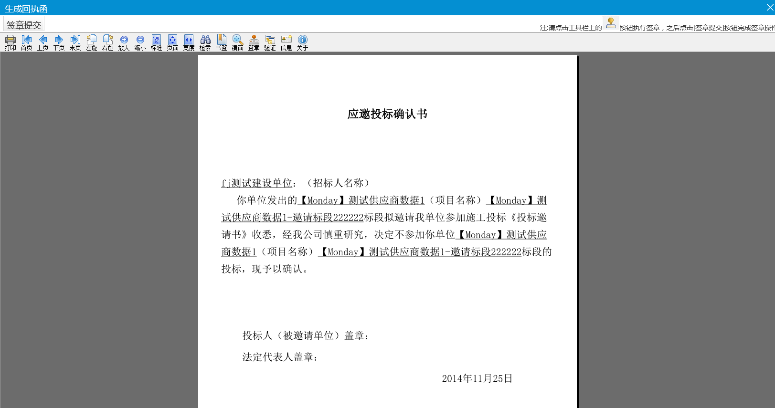
7、签章完毕后，列表页面状态显示“确认不参加”，如下图：
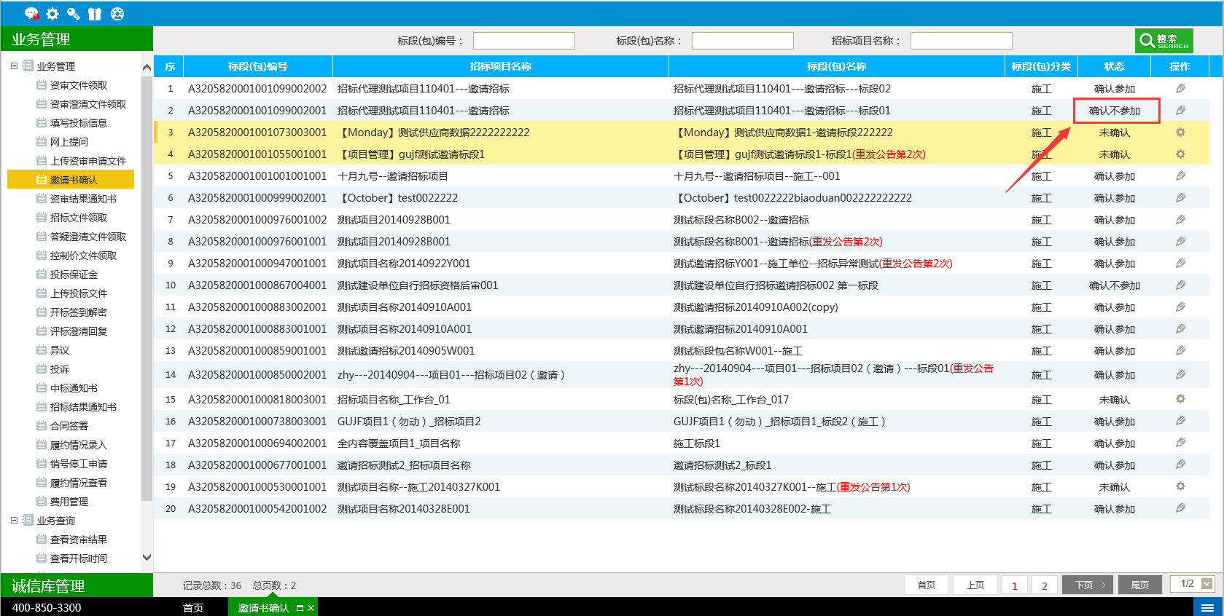

招标文件领取
功能说明：投标人领取招标文件。
前置条件：
1、招标文件备案审核通过。
2、如果设置了招标文件发售时间做限制，则招标文件下载的控制如下：
操作步骤：
1、点击“工程业务—招标文件领取”，进入列表页面，如下图：
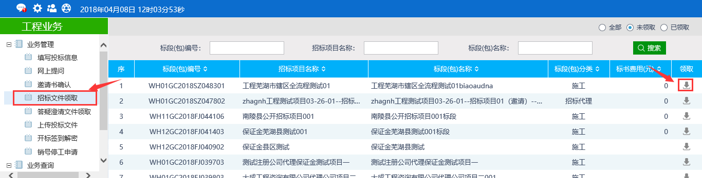
2、点击标段的“领取”按钮，进入“招标文件下载”页面，如下图：
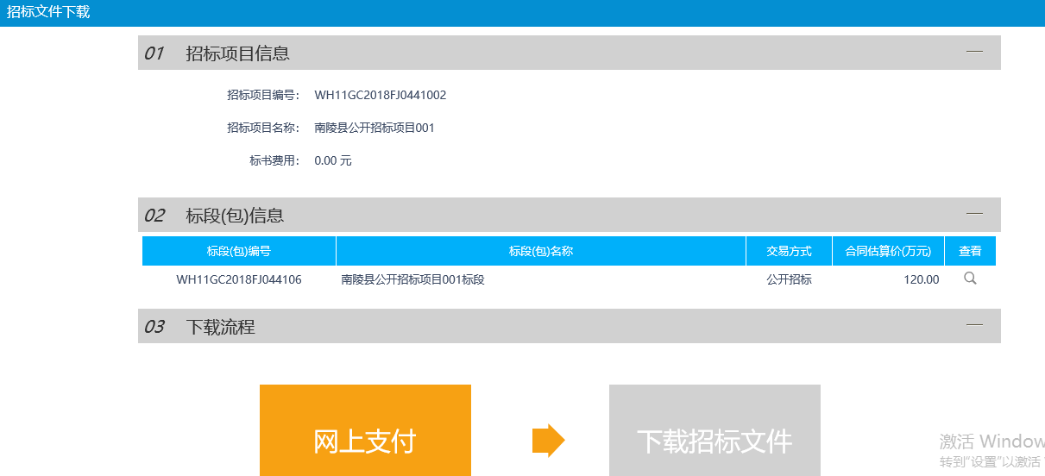
- 点击“下载招标文件”按钮可以直接下载招标文件（不需要支付）。

答疑澄清文件领取
功能说明：投标人领取对应的答疑澄清文件。
前置条件：
1、代理已经提交了答疑文件，并经过工作人员审核确认。
2、已经下载招标文件。
操作步骤：
1、点击“答疑澄清文件领取”模块，进入列表页面，如下图：
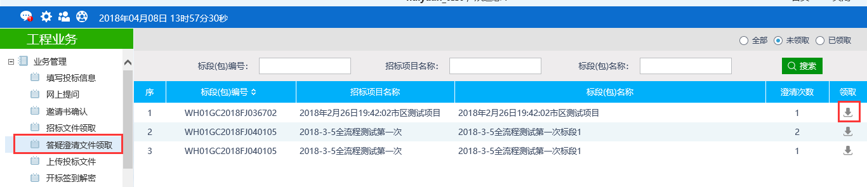
2、点击“领取”图标，进入“答疑澄清文件下载”页面，如下图：
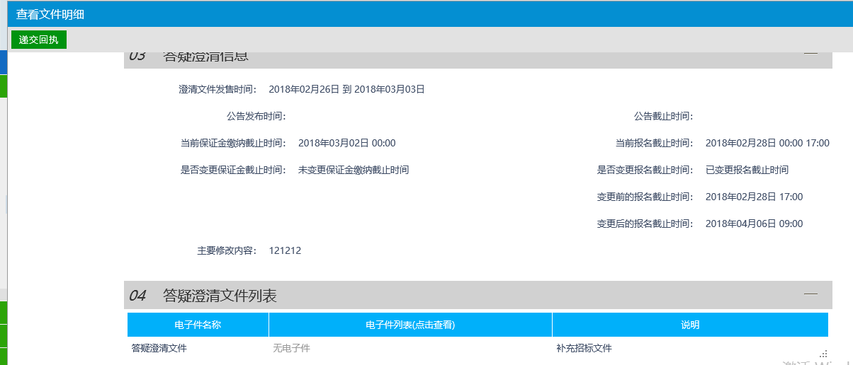
3、将鼠标悬移电子件名称上面，会出现下载按钮图标，点击该图标，可以下载文件。

上传投标文件
功能说明：投标人上传投标文件
前置条件：需要已下载招标文件。
操作步骤：
1、进入菜单“工程业务—上传投标文件”，如下图：
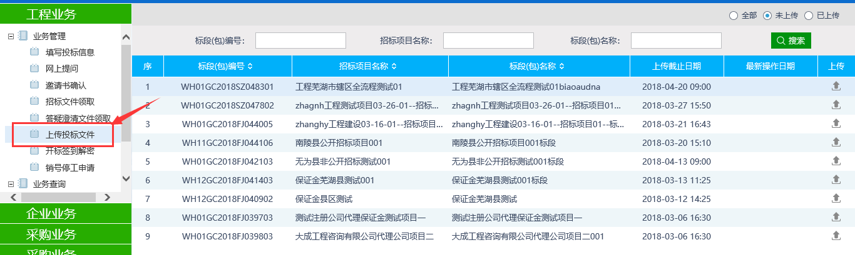
2、点击“上传”按钮，进入投标文件上传页面
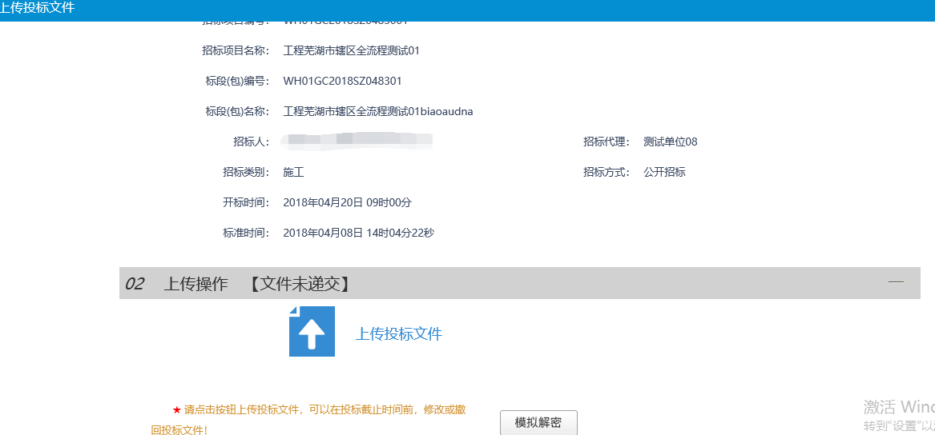

销号停工申请
功能说明：投标人对申请施工销号。
操作步骤：
1、点击“施工销号申请”菜单，进入列表页面，如下图：
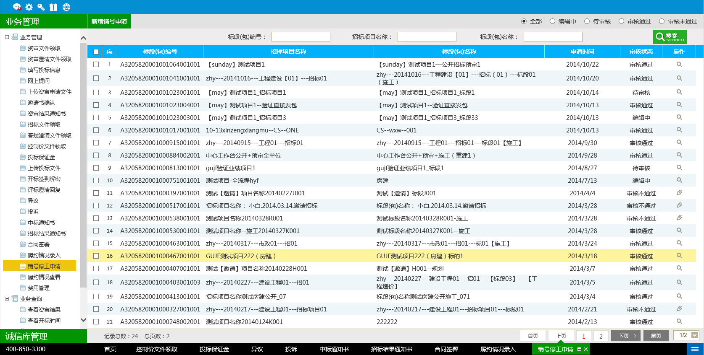
2、点击“新增销号申请”按钮，进入“挑选标段（包）”页面，如下图：
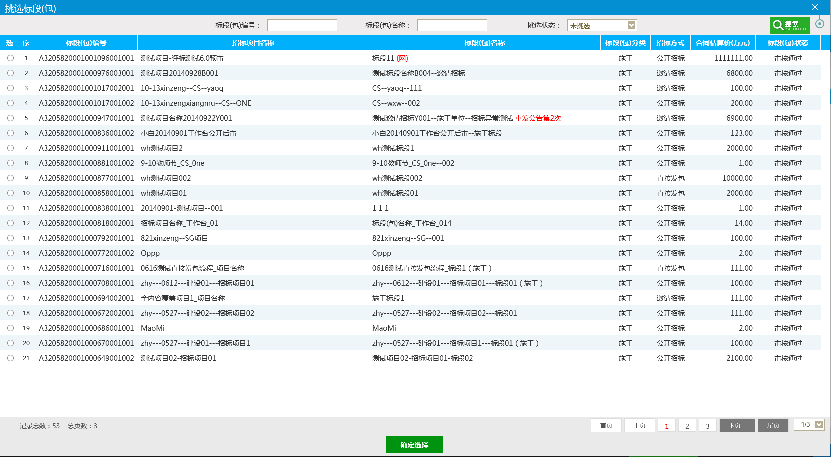
3、勾选标段，点击“确认选择”按钮，进入“新增销号申请”页面，如下图：
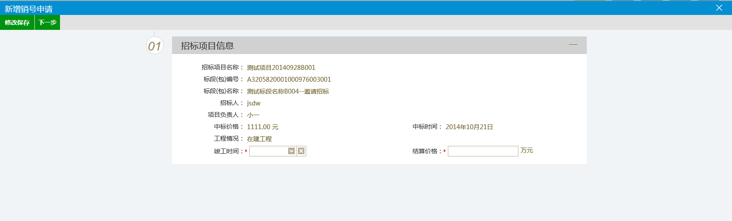
4、填写竣工时间和结算价格，点击下一步，进入“查看销号申请”页面，如下图：
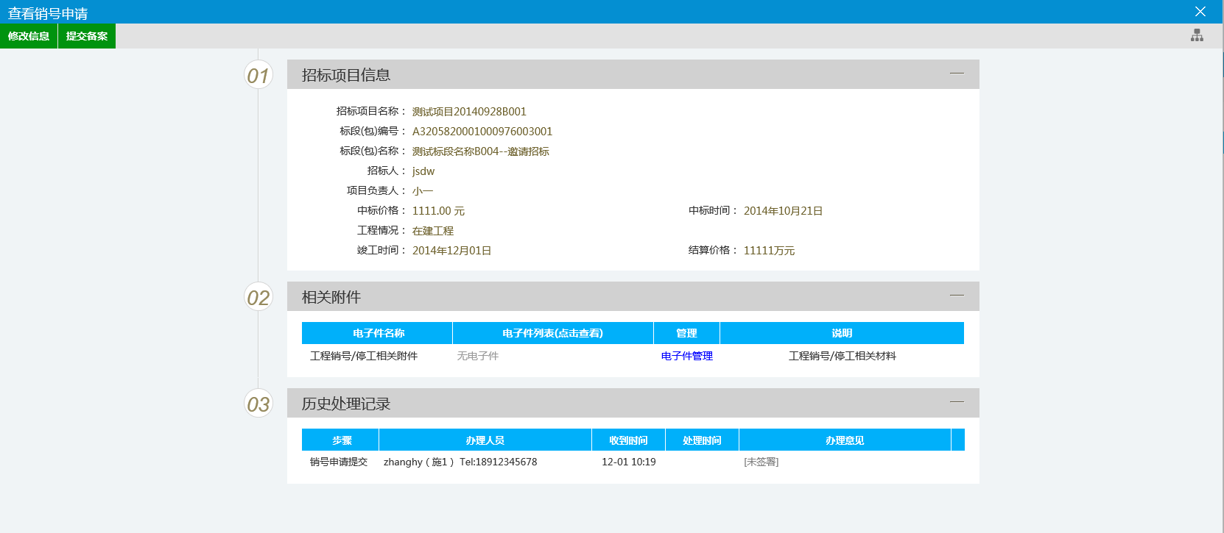
点击“提交备案”按钮，提交审核。

业务查询
业务查询主要包括查看开标时间、查看在建工程、中标业绩等相关功能。

查看开标时间
功能说明：投标人查看开标时间，开标安排。
前置条件：代理已经预定好开标室。
操作步骤：
1、点击“查看开标时间”菜单，进入列表页面，如下图：
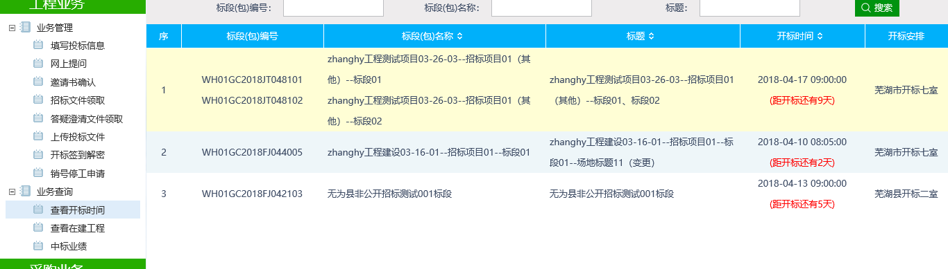
这个页面可以看到投标报名的标段的开标时间和开标场地情况。

中标业绩
功能说明：查看中标时间，中标价格。
操作步骤：
1、点击“查看中标业绩”菜单，进入列表页面，如下图：
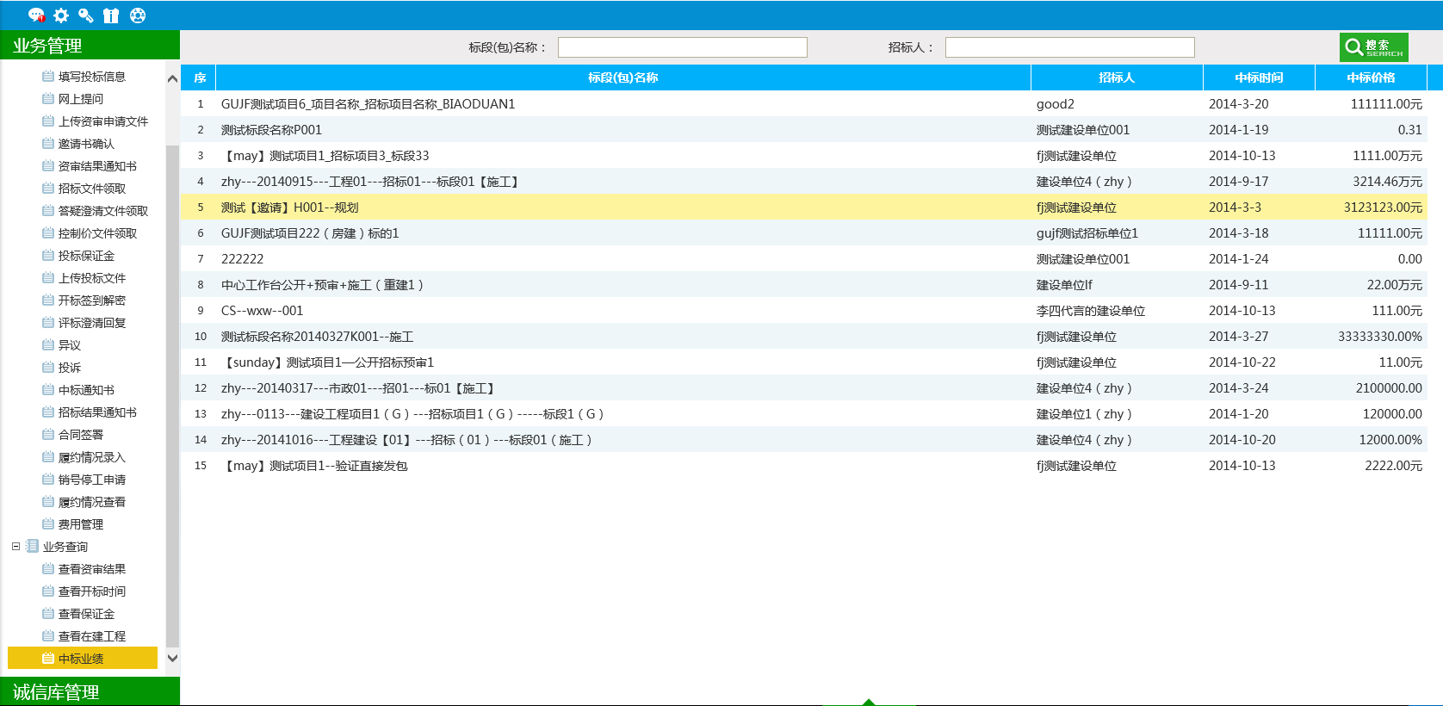
这个页面可以看到该单位的中标情况。

采购业务

填写投标信息
前提条件：招标公告已经审核通过。
流程功能：供应商报名。
操作步骤：
1、进入菜单“采购业务—填写投标信息”，供应商可以进行网上报名，如下图：
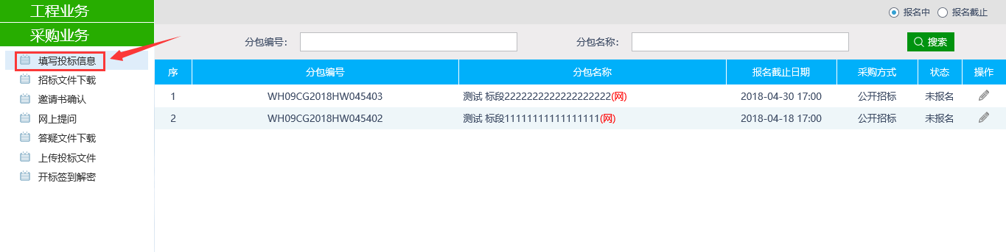
2、点击操作列“操作”按钮，进入报名页面。
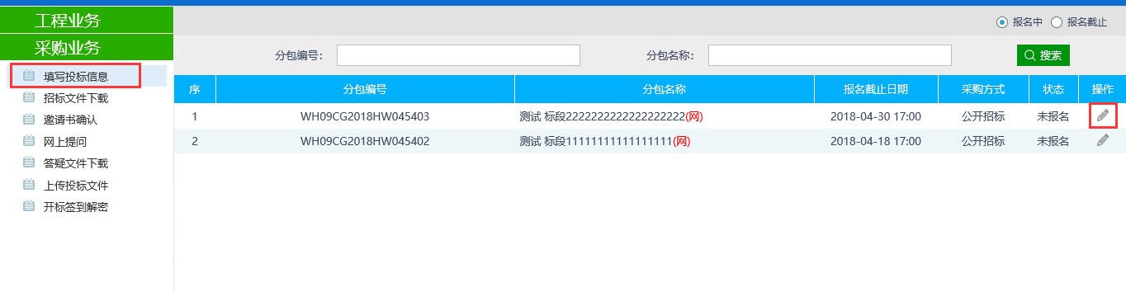
3、点击“新增报名”按钮，完成报名登记，如下图：
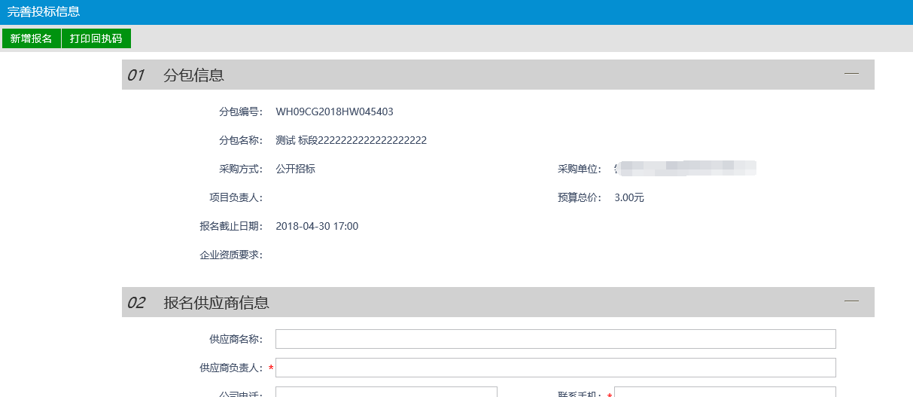
4、点击“打印回执码”按钮，可打印报名回执码，如下图：
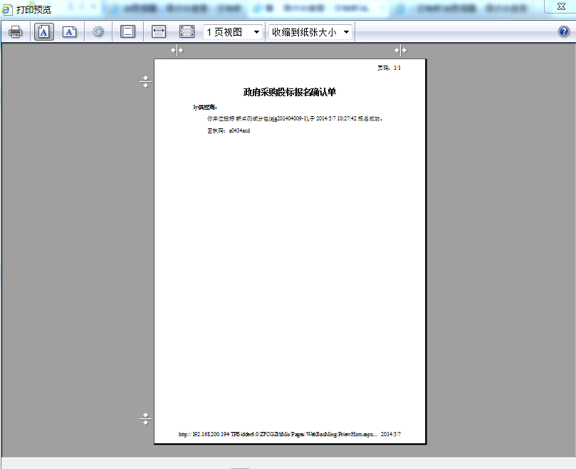
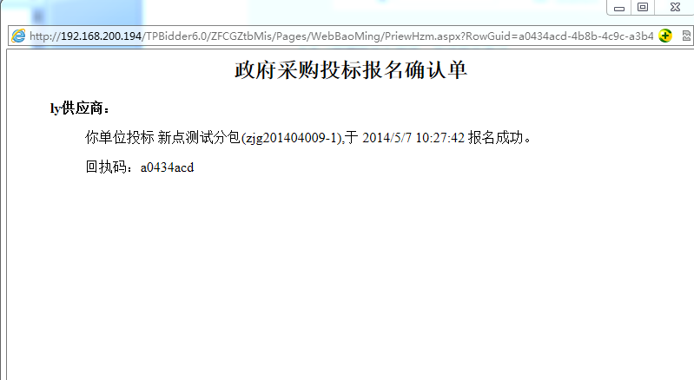
5、报名成功后，状态变为已报名。如下图：
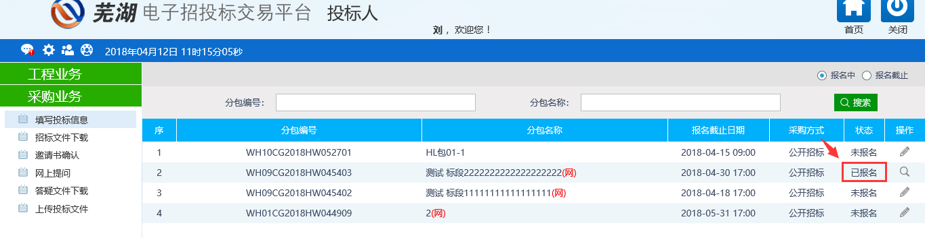

招标文件下载
前提条件：招标文件已经审核通过。
流程功能：供应商下载招标文件。
操作步骤：
1、进入菜单“采购业务—招标文件下载”，供应商可以下载招标文件，如下图：
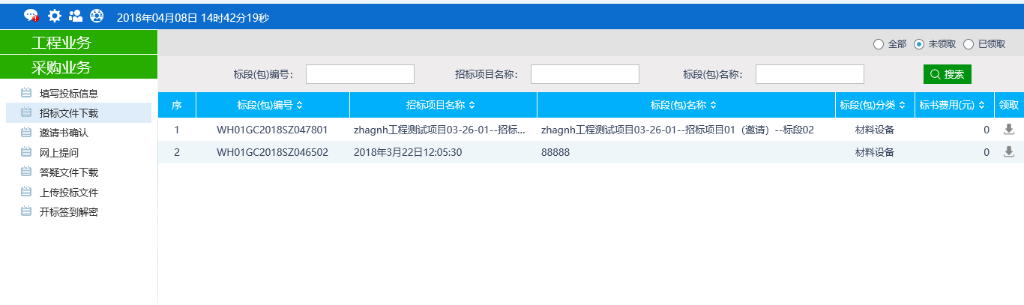
注：投标单位可以对已报名的采购业务，下载招标文件。

- 招标文件下载：
- 点击领取列“领取”按钮，进入下载页面。
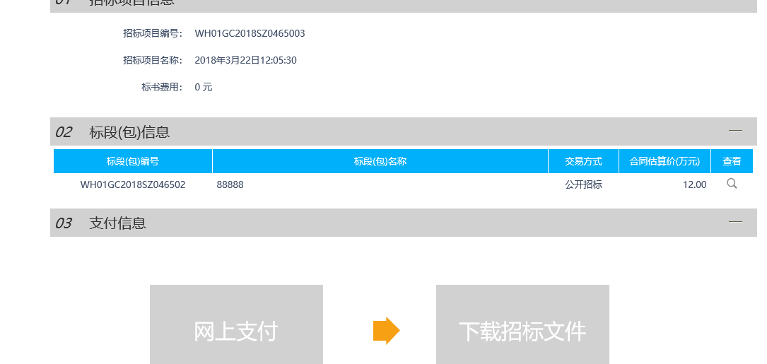
3、投标单位可直接点击“下载招标文件”按钮，进行下载，招标文件不需要支付。

邀请书确认
功能说明：投标人确认邀请书，投标人确认参加邀请招标。
前置条件：招标人或者代理发出邀请函。
操作步骤：
1、点击“邀请书确认”菜单，如下图：
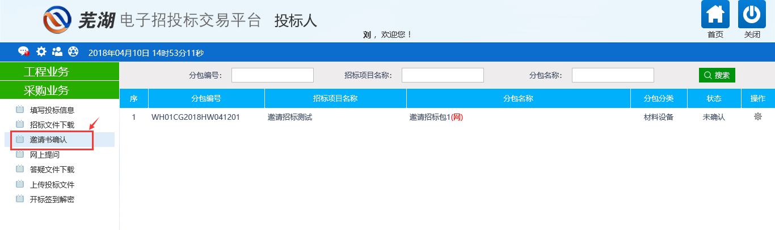
2、点击“操作”图标，进入“邀请函确认”页面，如下图：
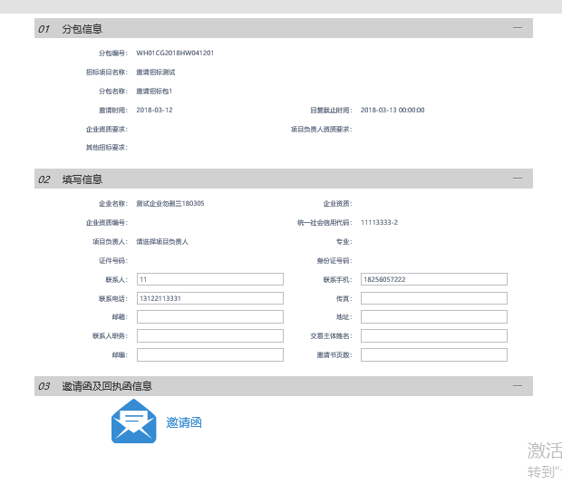
3、填写完善联系人，联系电话，邮箱等信息，点击“确认参加”，弹出“生成回执函”页面，如下图：
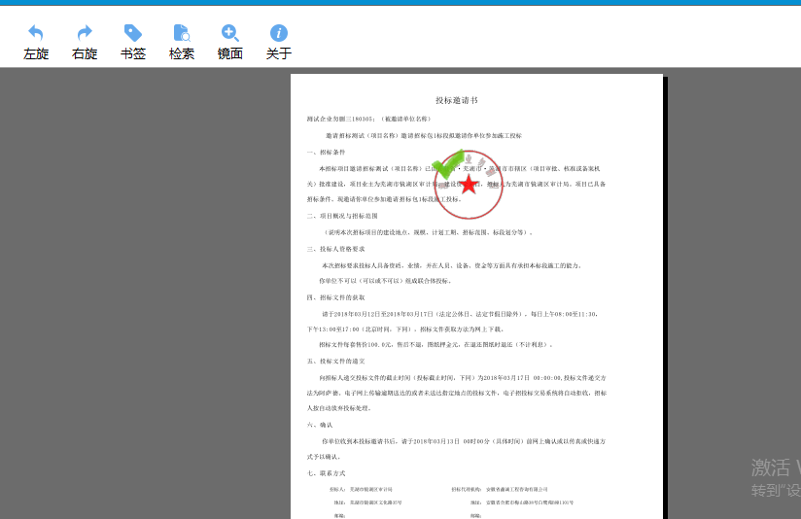
5、签章完毕后，点击“签章提交”按钮，确认参加成功，“邀请函确认”页面的回执函变成已签章字样，并可以打印回执码，如下图：
6、如果点击“确认不参加”弹出“生成回执函”页面，如下图：
7、签章完毕后，列表页面状态显示“确认不参加”，如下图：

网上提问
前置条件：已对提问的问题完成报名。
流程功能：供应商对报名标段提问。
1、进入菜单“采购业务—网上提问”，如下图：
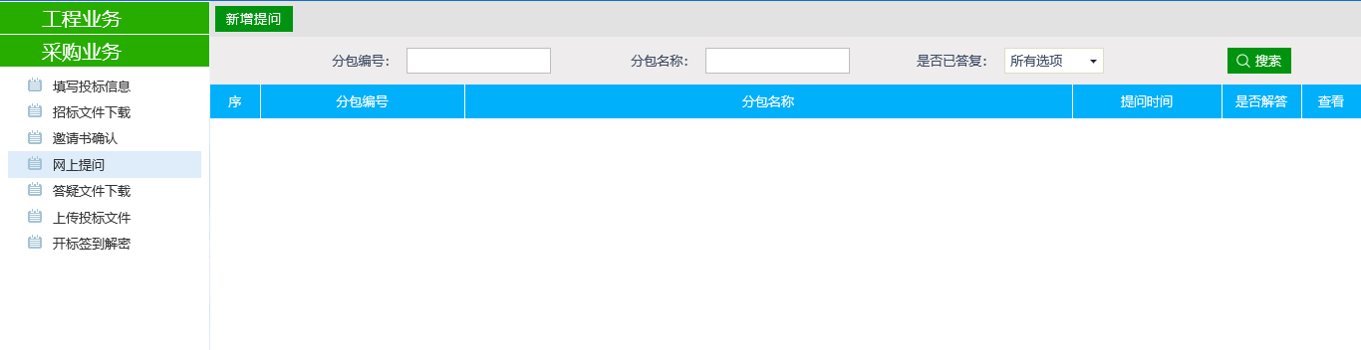

- 网上提问：
1、点击“新增提问”按钮，进入分包选择页面。
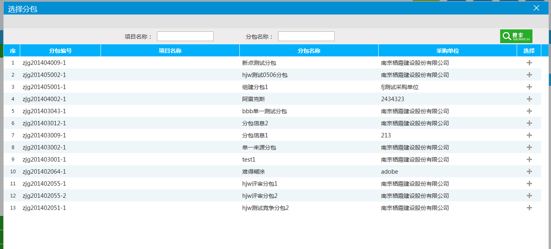
2、点击选择列按钮录入选中标段。
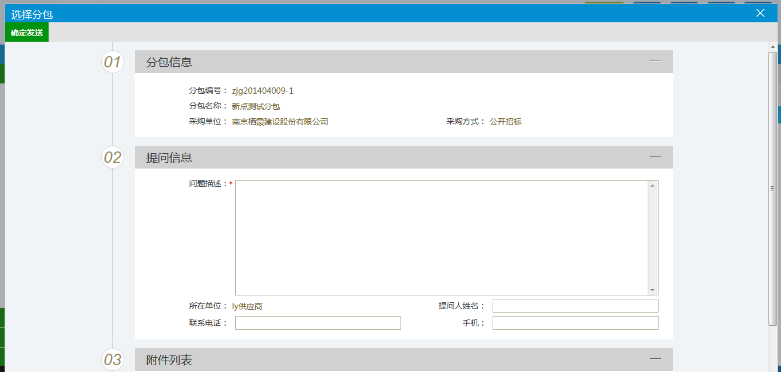
3、输入问题描述等信息后，点击“确定发送”按钮，如下图：
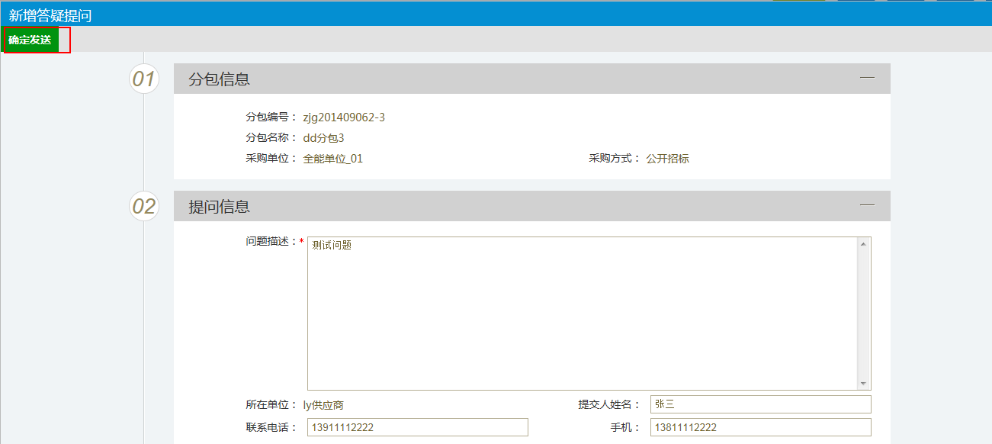
4、工作人员回复后，可点击“查看”按钮，查看回复信息。如下图：
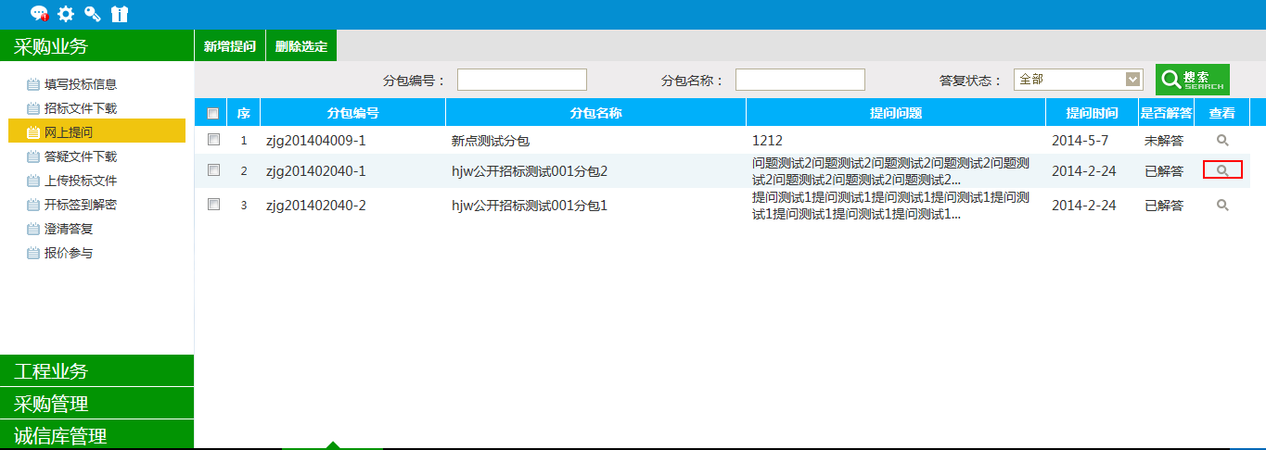

答疑文件下载
前提条件：代理已提交答疑文件已经审核通过。
流程功能：供应商下载答疑文件。
操作步骤：
1、进入菜单“采购业务—答疑文件下载”，如下图：
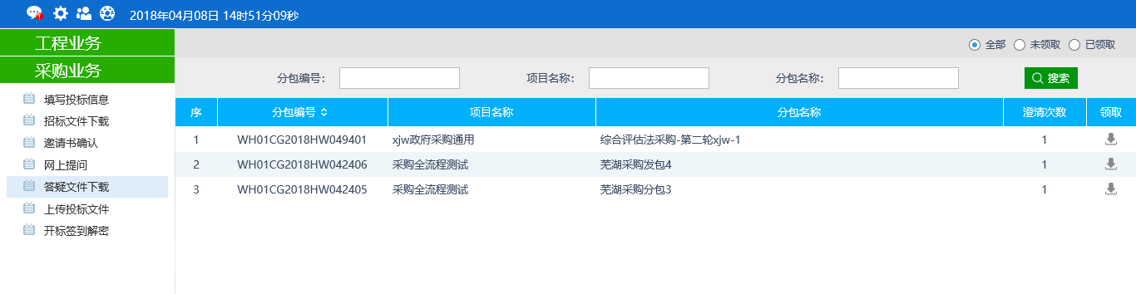
注：投标人下载过招标文件后，才可下载答疑文件。

- 答疑文件下载：
1、点击“领取”按钮，进入下载页面，进行下载。
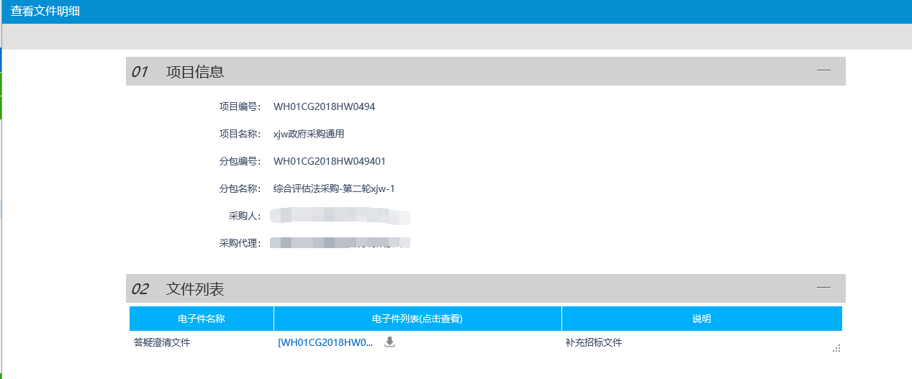
2、点击下载按钮，进行答疑文件下载。

上传投标文件
前提条件：已下载招标文件。
流程功能：供应商上传投标文件。
操作步骤：
1、进入菜单“采购业务—上传投标文件”，如下图：
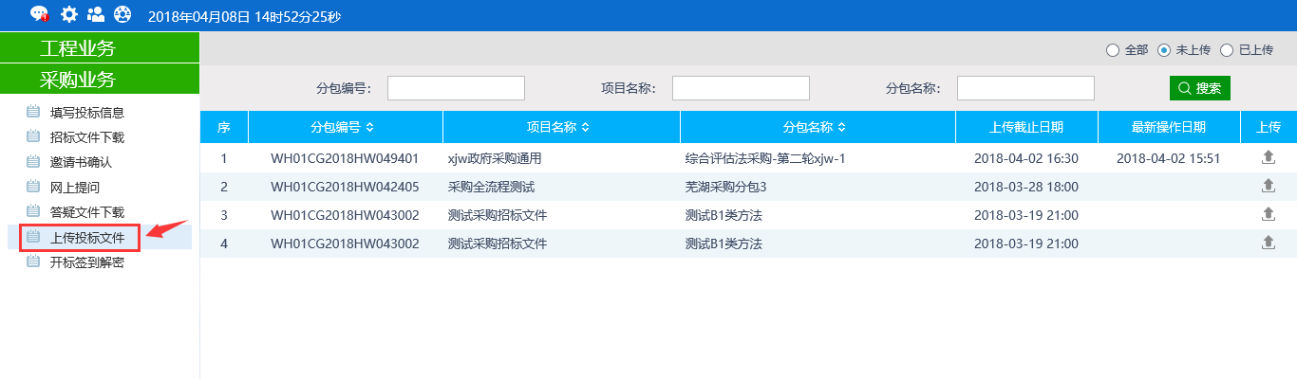

- 文件上传：
1、点击“上传”按钮，进入投标文件上传页面。
